新龙湖大二班今日动态
2025年3月6日
出勤：今天来园人数33人,陆忻妍、杨景言、郑丽莎请假
一、晨间来园：
今天小朋友们入园后主动和老师、小朋友们打招呼说早上好，区域根据自己的需求进行游戏，很棒哦。
二、区域活动
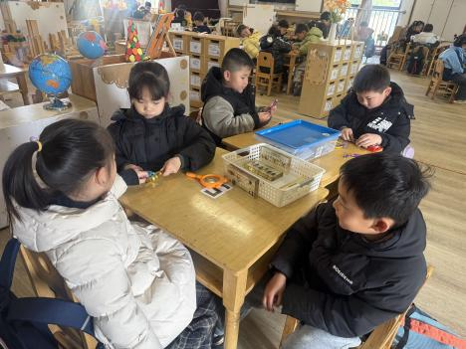  今天我们玩的是科探区。 | 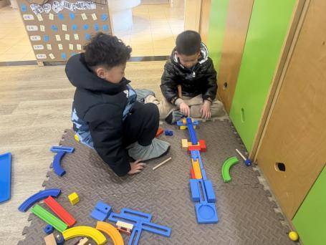过山车轨道有点难，但我们都很喜欢。 | 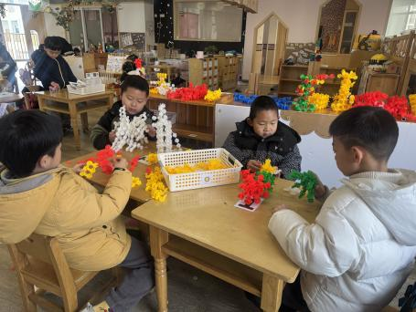来跟我们一起建构吧。
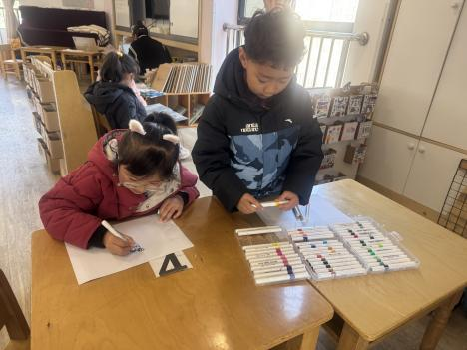  图书区的内容越来越丰富。 | 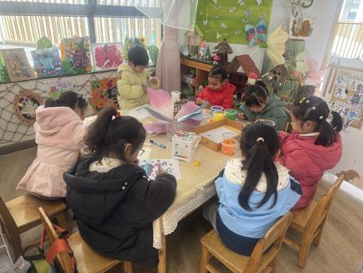  一起来绘画做手工吧。 | 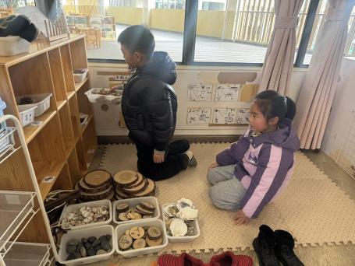  自然材料分分类。

三、集体活动
美术：我的笔筒
这是一节命题想象画。大班幼儿即将步入小学，进入小学后幼儿的书桌上缺少不了笔筒。本节活动通过让幼儿观察生活中常见的笔筒了解笔筒的造型特点，继而通过与其他独具特点、造型奇特的笔筒进行比较拓宽幼儿思路，引导幼儿发挥想象，设计出富有创造力的作品。
我班幼儿大部分不是独生子女，对于已经上小学的哥哥姐姐的学习工具十分感兴趣，本节活动引导幼儿观察书桌上常见的笔筒并按照自己的想法设计笔筒，继而将其表征出来。王翊行、冯皓辰、张佳妮、张琳晞、李雨萱、臧宇朋、栾晞纯、邹羽晗、朱诗涵、万晞文、冯钰源、于锦楠、张轩睿、李一阳、金芳伊、孙贝牙、张睿宸、郁明泽、袁明楷、赵天羽、黄钰洁、蔡晗熙、韩文雅、陈悦、朱明曦、高茗昀、王思宸、陈宇航、祝沈其、李沐荞、钱欣悦、孙艺菲、李金瑶都能够了解各式各样的笔筒的特点并且能用完整的语言进行表述，能大胆地设计自己喜欢的笔筒。
四、生活活动：
今天的早点：牛奶、饼干、腰果
今天的午餐：红薯饭、茄汁鳕鱼、大白菜炒肉片、荠菜平菇汤
今天的水果：龙眼、甜橙
今天的点心：红枣糯米粥
小朋友们整体的午睡情况都很好，早早的就进入梦乡啦！孩子们吃饭的状况比以前有进步，饭菜孩子们都很喜欢吃，全部吃光哦！

- 温馨提示：
1.请各位家长注意来园、返园的路上安全哦，来离园接送请按照门口的秩序排队哦。
2.早晨入园时间是8点，家长们不要过早送孩子在门口等待哦。

